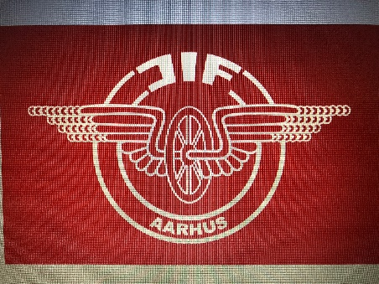
Referat JIF’s bestyrelsesmøde.

Tid: Onsdag 30.10. 2019 kl. 14.30
Sted: Klublokalerne Ny Banegårdsgade 42

Dagsorden:

Fremmødte fra bestyrelsen: Frank Andersen, Jan Larsen, Flemming Monsrud, Jørn Hengenius, Rene Laursen, Anne Dorthe Hagensen og Hans Henriksen. Afbud Kaj Richter og Anette Iversen.
Gæster: Bo Sørensen. Hans Henriksen og Danny Sørensen

Frank bød velkommen til bestyrelsesmødet

1. Godkendelse af sidste referat
2. Siden sidst ved formanden
3. Orientering fra kassereren vedrørende økonomi
4. Kommende arrangementer.
5. Julefrokost 2019
6. Julelotteri 2019
7. Eventuelt.
8. Næste møde.

1. Godkendelse af sidste referat.

Referat godkendt.

2. Siden sidst ved formanden.

Siden sidst aug. 19 - okt. 19.
Referater fra 27.maj og frem er ikke lagt på hjemmesiden er på hjemmeside.
Flemming sender til webmarster.

Regnskab Silistrialøbet er endnu ikke afleveret.

Tove Johansen udåndede fredag og bisættes torsdag i Fredericia.
Løb - cykel og grill der var meget få deltagere i år, men ganske hyggeligt.

Jubilæums stævne afholdt med meget få deltager, bestyrelsen vurdere hvad vi skal gøre anderledes i fremtiden for at få flere med.
Gratiale overdraget af Jan Eskildsen som repræsentant for Jernbanefritid.

Der har været et rengøringshold i klublokaler, det pyntede, skal vi rense tæpper næste gang !!

Renè har gang i køkken renovering i klublokalerne, klar første weekend i januar 2020

Ved DHL stafetten JIF-Ar og Jernbanefritids banner samt folder var til stede både i Århus og Odense.
Især E-Sport blev markedsført.

Nye trøjer udleveret til billard, badminton og bowling.

Ny aftale med Intersport i Odder er klar. Frank prøver at presse dem lidt yderligere.

Dansk firmaidræteforbunds spørgeskema udfyldt efter flere rykkere.

René overtager udlejningen af klublokalerne for Hans der gerne vil takke af, efter mange år. Der er kik på om lokaleleje kan gøres over hjemmesiden.

Der har lige været en episode i center 10 der havde glemt at af-booke vores badmintontid, så
folk fjernede borde og stole og spillede badminton. Jeg har lovet det gør vi ikke igen.
Der er ny kontaktperson Kristian Møller tlf. 41876681
Mail. driftaaki@aarhus.dk eller krimo@aarhus.dk

Danske jernbanemesterskaber i halvmaraton blev afviklet i forbinbelse med Københavns halvmaraton 2019. 6 deltagere fra JIF-Ar

10 km. Eurogroup i Prag 4 udtaget, 2 mænd og 2 damer samt en træner

Terrænløb i Roskilde deltog JIF-Ar med 7 løbere 3 voksne samt 4 børn til start.

Bowling er startet i Århus firmasport med 9 hold. Et mindre en sidste år.

Marathon konkurrence afsluttet for 2018. Poul Andersen fra HI vandt. 5 fra JIF er på listen
2-3-4 plads samt hold.

E-Sport arbejder stadig på at starte op indlæg følger (Danny)

Repræsentantskabsmappe sendt ud elektronisk til repræsentanterne for JIF-Ar. Papirudgaven får vi dernede så man behøver ikke at printe den ud.

3. Orientering fra kassereren vedr. økonomi.

Økonomien god.

Kontingent opkrævning er begyndt blive sendt ud.

Jan prøver at få ”mobile Pay” på en af vores kontoer.

4. Kommende arrangementer.

Maraton turen i 2020 går til Schwarzwald. Det bliver omkring 11. oktober 2020.
Der er forudbestilt 10 værelser, hvoraf de 8 er reserveret. Sidste tilmelding 20. november 2019.

Motionscenter fest 29. februar 2020

Danny fra E-sport gør en stor indsats for at få der op at stå. Der er ca. 15 medlemmer.
Vil prøve at få et hold stablet på benene som kan deltage i konkuranger.
Internettet er for dårligt i vores lokaler, derfor oprettes en ny internetforbindelse. (ny udbyder)
Prøver at lave et LAN party efter nytår.
Rene og Danny tager fat i DSB-bygning angående indretning af lokalet
.

5. Julefrokost 2019.

Julefrokost den 30. november 2019 i klublokalerne kl. 18.00

Frank sender indbydelser ud.

Mad og drikke tager Kaj og Jan sig af.

6. Julelotteri 2019.11.04

Julelotteriet sælges kun til julefrokosten.

7. Eventuelt.
8. Næste møde.

Næste bestyrelsesmøde 29. januar 2020 kl. 14.30 klublokalerne

Sekretær: Flemming Monsrud

